وزارة التعليم  إدارة التعليم بمنطقة  مدرسة : |  |  |  |  |  |  | الصف : الثالث المتوسط  المادة : رياضيات  الزمن : ساعتان و نصف  التاريخ : / 7 / 1447هـ
اختبار نهائي الفصل الدراسي الأول ( الدور الأول ) للعام الدراسي 1447هـ
الدرجة  رقما |  | الدرجة  كتابة |  |  | المصحح |  |  | المراجع
الدرجة  رقما | 40 | الدرجة  كتابة |  |  | التوقيع |  |  | التوقيع
الاسم : | رقم الجلوس :

20 درجة
السؤال الأول / اختر الإجابة الصحيحة لما يلي :
1/ مجموعة الحل للمعادلة 3 ن - 4 = 5 اذا كانت مجموعة التعويض { 0 ، 1 ، 2 ، 3 }
أ) { 3 } | ب) { 1 } | جـ) { 2 } | د) { 4 }
2/ المعادلة التي تمثل متطابقة
أ) 2ل -1 = 2ل +1 | ب) 6 + 5ل = 5ل + 6 | جـ) 2ل + 3 = 2ل + 1 | د) ل + 3 = 3ل + 1
3/ حل المعادلة 8 ب + 3 = 5 ب + 9
أ ) 2 | ب) 4 | جـ) 5 | د) 3
4/ قيمة العبارة 10-│ ب + 4│ إذا كانت ب = -2
أ ) 4 | ب) 8 | جـ) 12 | د) 6
5/ إذا كان د ( س ) = 2 س - 3 فإن قيمة د ( 1 ) =

أ ) -1 | ب) 3 | جـ) 2 | د) 1
6/ أي من العلاقات التالية ليست دالة

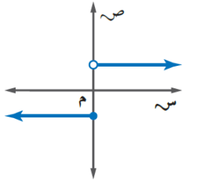  أ) | 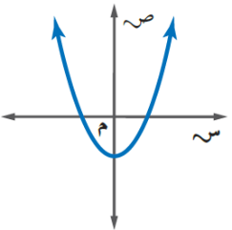  ب) | 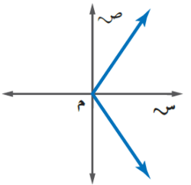  جـ) | 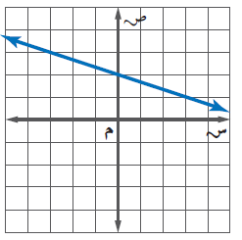  د)
7/ حل المعادلة │س + 2│ = -4

أ) 2 أو 4 | ب) -4 أو 2 | جـ) 1 أو 3 | د) لا يوجد حل $∅$
8/ المجال في العلاقة } ( 1، 3) ، ( -2 ، 4) ، ( -3، 4) {

أ) } 1 ، 2 ، 3 { | ب) } 1 ، - 2 ، - 3 { | جـ) } 3 ، 4 ، - 3 { | د) } 4 ، 3 {
9/ الصورة القياسية للمعادلة الخطية هي :

أ) أ ص = ب س + جـ | ب) ص = س + ب | جـ) س = أص + ب | د) أ س + ب ص = جـ
10/ معادلة الحد النوني للمتتابعة الحسابية 4 ، 9 ، 14 ، 19 ، ....

أ) أن = 5ن - 1 | ب) أن = 5ن + 5 | جـ) أن = 5ن + 1 | د) أن = 5ن - 5
11/ ميل المستقيم المار بالنقطتين ( 2 ، 3 ) ، ( 4 ، 9 )

أ) 1 | ب) 3 | جـ) 4 | د) 2
12/ معادلة المستقيم الذي ميله 2 ومقطعه الصادي 4 بصيغة الميل والمقطع

أ) ص = س - 4 | ب) ص = 4س + 2 | جـ) ص = 2س - 4 | د) ص = 2س + 4
13/ قيمة هـ التي تجعل ميل المستقيم المار بالنقطتين ( 7 ، هـ ) ، ( -6 ، 1) يساوي صفر
أ) 1 | ب) 6 | جـ) -1 | د) 2
14/ حل المتباينة -3س ≤ 21

أ) س ≤ 7 | ب) س ≤ 7 | جـ) س ≥ -7 | د) س ≤ -7
15/ أي الأنظمة التالية ليس له حل ؟

أ) ص = -3س + 4  ص = -3س + 4 | ب) ص = س - 1  ص = س + 3 | جـ) ص = 3س - 4  ص = 2س + 4 | د) ص = 2س + 3  ص = س + 5
16/ يسمى النظام الذي له عدد لا نهائي من الحلول

أ) غير متسق | ب) متسق ومستقل | جـ) متسق | د) متسق وغير مستقل
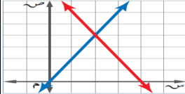

17/ الزوج المرتب الذي يمثل حل النظام الممثل بيانيا بالشكل المجاور :

أ) ( 2 ، 4 ) | ب) ( 2 ، 3 ) | جـ) ( 4 ، 2 ) | د) ( 3 ، 2 )
18/ في نظام مكون من معادلتين إذا كان أحد المتغيرين في إحدى المعادلتين 1 أو -1 فإن أفضل طريقة لحل النظام تكون :

أ) الحذف بالضرب | ب) الحذف بالطرح | جـ) التعويض | د) الحذف بالجمع
19/ عددان مجموعهما 10 و الفرق بينهما 6
أ) ( 9 ، 1 ) | ب) ( 3 ، 7 ) | جـ) ( 8 ، 2 ) | د) ( 4 ، 6 )
20/ العدد الثابت الذي نضربه في المعادلة الثانية لحذف المتغير ص عند حل النظام التالي :

6 س + 4 ص = 22
2 س - ص = 1

أ) 2 | ب) 4 | جـ) 6 | د) 3

10 درجات

السؤال الثاني / ضع علامة ( ✓ ) أمام العبارة الصحيحة وعلامة ( ✘ ) أمام العبارة الخاطئة :
1- | حل المعادلة هو إيجاد قيمة المتغير الذي يجعلها صحيحة
2- | معدل التغير = $\frac{التغير في س}{التغير في ص}$
3- | حل المعادلة ٢٧+ ك = 30 هو 3
4- | الزوج المرتب عددان يكتبان على الصورة ( س ، ص )
5- | يستخدم الرمز ≤ للدلالة على عبارة على الأقل أو لا يقل عن
6- | الدالة الخطية هي دالة تمثل بيانيًا بمستقيم
7- | يكون المستقيمان غير الرأسيين متعامدين اذا كان حاصل ضرب ميليهما يساوي 1
8- | تتغير إشارة المتباينة إذا قُسم طرفي المتباينة على عدد موجب
9- | لتقدير الحلول فالتمثيل البياني لا يعطي في الغالب حلاً دقيقاً
10- | قيمة ص التي تجعل 9 ، 4 ، ص ، -6 .... متتابعة حسابية هي - 1

10 درجات
السؤال الثالث :

( أ )- أوجد حل المعادلة التالية :
$\frac{هـ + 5}{01}$= 2

( ب )- أوجد الحدود الثلاثة التالية للمتابعة الحسابية :
٢ ، ٥ ، ٨ ، ١١ ، .....،.....،.....

( ج )- أوجد حل المتباينة التالية ، ومثل مجموعة الحل بيانيًا :
| ٢ك + 1 | ≥ 7

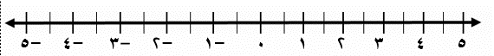

( د )- أوجد حل النظام التالي : 4 س + 6 ص = 32
3 س - 6ص = 3

انتهت الأسئلة خالد
وزارة التعليم |  |  | المادة : رياضيات
إدارة التعليم ............................. |  |  | التاريخ: ....... / 7 / 1447هـ
متوسطة ............................ |  |  | الزمن: ساعتان
الصف : ثالث متوسط |  |  | 40 درجة
أسئلة الاختبار النهائي للفصل الدراسي الأول ( الدور الأول) للعام الدراسي 1447هـ
المصحح......................................... |  | المراجع...................................
الاسم : رقم الجلوس

أولا: اختر الإجابة الصحيحة مما يلي :

1 | حل المعادلة 5س -7 = 14 + 2س
أ | 4 | ب | مجموعة الاعداد الحقيقيه ح | جـ | لا يوجد حل $∅$ | د | 7
2 | مجموعة حل المعادلة │س - 5│ = 5
أ | {10 ، 0 } | ب | لا يوجد حل $∅$ | جـ | {-10 ، -5 } | د | صفر
3 | المعادلة التي تمثل متطابقة من المعادلات التالية هي :
أ | س+9 = 12 | ب | 2 ( س+1 ) = 2س+4 | جـ | -3س +1 = 1-3س | د | س+1 = س-1
4 | معادلة مجموع ثلاث أعداد زوجية متتالية يساوي 12 هي :
أ | ن+ ن+2+ ن+4 = 12 | ب | 3ن + 2 =12 | جـ | ن + ن+1 + ن+2=12 | د | 2ن + 6 =12
5 | 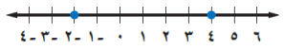  المعادلة التي تتضمن القيمة المطلقة للتمثيل البياني هي:
أ | $\left|\text{1- ص }\right|$ = 3 | ب | $\left|\text{3- ص }\right|$ = 1 | جـ | $\left|\text{1- ص }\right|$ = 4 | د | $\left|\text{1+ ص }\right|$ = 3
6 | المجال في العلاقة} ( 5، 1) ، ( -2، 4) ، ( -1، 5) {
أ | ة 1، 5’ | ب | ة 5 ، -2 ، -1’ | جـ | ة 4،1 ، 5’ | د | ة 2 ، 5’
7 | ميل المستقيم المار بالنقطتين ( 4 ، -2) ، ( 6 ، 8 ) =
أ | 6 | ب | 5 | جـ | -2 | د | 3
8 | معادلة الحد النوني للمتتابعة الحسابية 3 ، 9، 15، 21 ، .........
أ | أ ن=5ن -6 | ب | أ ن=6ن -3 | جـ | أ ن=6ن +3 | د | أ ن =5ن +3
9 | معادلة المستقيم الذي ميله 3 ومقطعه الصادي -2 بصيغة الميل والمقطع
أ | ص = - 2س -3 | ب | ص = 3س +2 | جـ | ص = -3س + 2 | د | ص = 3س -2
10 | معادلة المستقيم المار بالنقطة ( 3 ، -3 ) وميله 3 بصورة الميل ونقطة
أ | ص - 3= 3( س -3 ) | ب | ص+ 3= 3( س -3 ) | جـ | ص + 3= 3( س +3 ) | د | ص -3= 5س+3
11 | تكتب المعادلة ص+1= 3( س -1) بالصورة القياسية كالاتي :
أ | -2س + ص = - 1 | ب | 2س + ص = 3 | جـ | 3 س - ص = 4 | د | ص = 2س - 1
12 | حل المتباينة | س + 2| ≤ – 5
أ | س ≤ -7 | ب | مجموعة الاعداد الحقيقيه | جـ | س ≤ 7 | د | لا يوجد حل $∅$
13 | العبارة التي تعبر عن : عدد زائد مثليه لا يزيد عن 4
أ | م +3 م ≤ 4 | ب | م + 2م ≥ 4 | جـ | م + 2م ≤ 4 | د | م +2 ≥ 4
14 | حل المتباينة 7 ≤ ل + 1 ≤ 10
أ | مجموعة الاعداد الحقيقيه ح | ب | لا يوجد حل $∅$ | جـ | 6 ≤ ل ≤ 9 | د | 2 ≤ ل ≤ 3
15 | يصنف نظام المعادلتين الخطيتين بانه (متسق وغير مستقل) في حالة
أ | لا يوجد حل | ب | يوجد حل وحيد | جـ | عدد لانهائي من الحلول | د | 3 حلول
16 | حل النظام ص = 2س+1 ، 3س+2ص = -5
أ | (2، 5 ) | ب | (-2 ، -3 ) | جـ | ( 3 ، 2) | د | ( -1 ، -1 )
17 | العددان اللذان مجموعهما 18 ، وثلاثة أمثال الأول ناقص الثاني يساوي 14؟
أ | 7 ،11 | ب | 8 ، 10 | جـ | 4 ، 14 | د | 6 ، 12
18 | حل النظام التالي س+ ص = 40 ، س - ص =26 هو
أ | (28، 12 ) | ب | (33 ، 7) | جـ | ( 9 ، 31) | د | ( 17 ،23 )
19 | حل المعادلة 5ص – 1 = 4 ( ص +1 )
أ | 5 ح | ب | -3 | جـ | 12 | د | لا يوجد حل $∅$
20 | 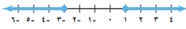  التمثيل البياني المقابل يخص المتباينة:
أ | │ل -1 │ ≥ 2 | ب | │ل +1 │ ≥ 2 | جـ | │ل -3 │ ≥ 2 | د | │ل -2 │≥ 2

ثانيا :ضع علامة ( ض ) أمام العبارة الصحيحة وعلامة ( × ) أمام العبارة الخاطئة: |  | الاجابه
21 | العدد -2 هو حل للمعادلة 3س -1 = س -5
22 | مجموعة حل المعادلة │2س - 5│ = -3 هي المجموعة الخالية ﻑ
23 | المستقيم الذي معادلته ص +1 = 3 (س +1 ) يمر بالنقطة ( 1 ، 3 )
24 | العلاقة } ( 2، 1) ، ( -1، 4) ، ( 3، -2) ، ( 2، -3) { تمثل داله
25 | المعادلة الخطية ص = -3 تمثل دالة
26 | ميل المستقيم المواز لمحور الصادات يساوي صفر
27 | 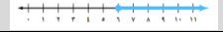  التمثيل البياني المقابل يخص المتباينة س ≤ 6
28 | قيمة س في النظام 2 س + ص =5 ، س +2 ص = 4 هي 3
29 | التمثيل البياني حلوله غير دقيقة
30 | يصنف نظام المعادلتين الخطيتين بانه متسق ومستقل اذا وجد للنظام عدد لانهائي من الحلول
ثالثا: اجب عن ماياتي
1) حل ماياتي 3س+ 3 ≤ 12 مع التمثيل البياني | 2) حل النظام الاتي مستعملا الحذف  3 س - 4ص = 1  3س + ٢ ص = -5

انتهت الأسئلة
وزارة التعليم |  |  | المادة : رياضيات
إدارة التعليم ............................. |  |  | التاريخ: ....... / 7 / 1447هـ
متوسطة ............................ |  |  | الزمن: ساعتان
الصف : ثالث متوسط |  |  | 40 درجة
أسئلة الاختبار النهائي للفصل الدراسي الأول ( الدور الأول) للعام الدراسي 1447هـ
المصحح......................................... |  | المراجع...................................
الاسم : رقم الجلوس

أولا: اختر الإجابة الصحيحة مما يلي :

1 | حل المعادلة 5س -7 = 14 + 2س
أ | 4 | ب | مجموعة الاعداد الحقيقيه ح | جـ | لا يوجد حل $∅$ | د | 7
2 | مجموعة حل المعادلة │س - 5│ = 5
أ | {10 ، 0 } | ب | لا يوجد حل $∅$ | جـ | {-10 ، -5 } | د | صفر
3 | المعادلة التي تمثل متطابقة من المعادلات التالية هي :
أ | س+9 = 12 | ب | 2 ( س+1 ) = 2س+4 | جـ | -3س +1 = 1-3س | د | س+1 = س-1
4 | معادلة مجموع ثلاث أعداد زوجية متتالية يساوي 12 هي :
أ | ن+ ن+2+ ن+4 = 12 | ب | 3ن + 2 =12 | جـ | ن + ن+1 + ن+2=12 | د | 2ن + 6 =12
5 | المعادلة التي تتضمن القيمة المطلقة للتمثيل البياني هي:
أ | $\left|\text{1- ص }\right|$ = 3 | ب | $\left|\text{3- ص }\right|$ = 1 | جـ | $\left|\text{1- ص }\right|$ = 4 | د | $\left|\text{1+ ص }\right|$ = 3
6 | المجال في العلاقة} ( 5، 1) ، ( -2، 4) ، ( -1، 5) {
أ | ة 1، 5’ | ب | ة 5 ، -2 ، -1’ | جـ | ة 4،1 ، 5’ | د | ة 2 ، 5’
7 | ميل المستقيم المار بالنقطتين ( 4 ، -2) ، ( 6 ، 8 ) =
أ | 6 | ب | 5 | جـ | -2 | د | 3
8 | معادلة الحد النوني للمتتابعة الحسابية 3 ، 9، 15، 21 ، .........
أ | أ ن=5ن -6 | ب | أ ن=6ن -3 | جـ | أ ن=6ن +3 | د | أ ن =5ن +3
9 | معادلة المستقيم الذي ميله 3 ومقطعه الصادي -2 بصيغة الميل والمقطع
أ | ص = - 2س -3 | ب | ص = 3س +2 | جـ | ص = -3س + 2 | د | ص = 3س -2
10 | معادلة المستقيم المار بالنقطة ( 3 ، -3 ) وميله 3 بصورة الميل ونقطة
أ | ص - 3= 3( س -3 ) | ب | ص+ 3= 3( س -3 ) | جـ | ص + 3= 3( س +3 ) | د | ص -3= 5س+3
11 | تكتب المعادلة ص+1= 3( س -1) بالصورة القياسية كالاتي :
أ | -2س + ص = - 1 | ب | 2س + ص = 3 | جـ | 3 س - ص = 4 | د | ص = 2س - 1
12 | حل المتباينة | س + 2| ≤ – 5
أ | س ≤ -7 | ب | مجموعة الاعداد الحقيقيه | جـ | س ≤ 7 | د | لا يوجد حل $∅$
13 | العبارة التي تعبر عن : عدد زائد مثليه لا يزيد عن 4
أ | م +3 م ≤ 4 | ب | م + 2م ≥ 4 | جـ | م + 2م ≤ 4 | د | م +2 ≥ 4
14 | حل المتباينة 7 ≤ ل + 1 ≤ 10
أ | مجموعة الاعداد الحقيقيه ح | ب | لا يوجد حل $∅$ | جـ | 6 ≤ ل ≤ 9 | د | 2 ≤ ل ≤ 3
15 | يصنف نظام المعادلتين الخطيتين بانه (متسق وغير مستقل) في حالة
أ | لا يوجد حل | ب | يوجد حل وحيد | جـ | عدد لانهائي من الحلول | د | 3 حلول
16 | حل النظام ص = 2س+1 ، 3س+2ص = -5
أ | (2، 5 ) | ب | (-2 ، -3 ) | جـ | ( 3 ، 2) | د | ( -1 ، -1 )
17 | العددان اللذان مجموعهما 18 ، وثلاثة أمثال الأول ناقص الثاني يساوي 14؟
أ | 7 ،11 | ب | 8 ، 10 | جـ | 4 ، 14 | د | 6 ، 12
18 | حل النظام التالي س+ ص = 40 ، س - ص =26 هو
أ | (28، 12 ) | ب | (33 ، 7) | جـ | ( 9 ، 31) | د | ( 17 ،23 )
19 | حل المعادلة 5ص – 1 = 4 ( ص +1 )
أ | 5 | ب | -3 | جـ | 12 | د | لا يوجد حل $∅$
20 | التمثيل البياني المقابل يخص المتباينة:
أ | │ل -1 │ ≥ 2 | ب | │ل +1 │ ≥ 2 | جـ | │ل -3 │ ≥ 2 | د | │ل -2 │≥ 2

ثانيا :ضع علامة ( ض ) أمام العبارة الصحيحة وعلامة ( × ) أمام العبارة الخاطئة: |  | الاجابه
21 | العدد -2 هو حل للمعادلة 3س -1 = س -5 | ض
22 | مجموعة حل المعادلة │2س - 5│ = -3 هي المجموعة الخالية ﻑ | ض
23 | المستقيم الذي معادلته ص +1 = 3 (س +1 ) يمر بالنقطة ( 1 ، 3 ) | ×
24 | العلاقة } ( 2، 1) ، ( -1، 4) ، ( 3، -2) ، ( 2، -3) { تمثل داله | ×
25 | المعادلة الخطية ص = -3 تمثل دالة | ×
26 | ميل المستقيم المواز لمحور الصادات غير معرف | ض
27 | التمثيل البياني المقابل يخص المتباينة س ≤ 6 | ×
28 | قيمة س في النظام 2 س + ص =5 ، س +2 ص = 4 هي 3 | ×
29 | التمثيل البياني حلوله غير دقيقة | ض
30 | يصنف نظام المعادلتين الخطيتين بانه متسق ومستقل اذا وجد للنظام عدد لانهائي من الحلول | ×
ثالثا: اجب عن ماياتي
1) حل ماياتي 3س+ 3 ≤ 12 مع التمثيل البياني  3س +3 – 3 ≤ 12 -3  3س ≤ 9  ( القسمة على 3 الطرفين)  س ≤ 3  }س ‘ س ≤ 3{  3 | 2) حل النظام الاتي مستعملا الحذف  3 س - 4ص = 1  3س + ٢ ص = -5  نحذف بالطرح  -4 ص – 2ص = 1- ( -5 )  -6 ص = 6  ص = -1  بالتعويض في 1 لايجاد س  3س -4 ( -1 ) = 1  3س + 4 = 1  3س = 1 – 4  3س = -3  س = -1  الحل : ( -1 ، -1 )

انتهت الأسئلة
اختبار نهائي الفصل الدراسي الأول


40
المملكة العربية السعودية

العام الدراسي 1446 – 1447 ه
المادة : رياضيات : الثالث متوسط

إدارة التعليم بالمنطقة

الاسم /__________________________________________________________ الصف/_____ الزمن : ساعتان - الدور الأول
متوسطة

16 درجة

السؤال الأول: ضع دائرة على الإجابة الصحيحة فيما يلي: (درجتان لكل فقرة)
- - حل المعادلة التالية │ م + 6│ - 14 إذا كانت م = 4 هي :
أ
ب
جـ
د
-4 -5 4 5

٢ - الحدود الثلاثة التالية للمتتابعة الحسابية ١٠ ، ١٤ ، ١٨ ، ......،.......،........، هي
ب
أ
جـ
د
٢٢ ، ٢٦ ، ٢٧ ٢٢ ، ٢٦ ، ٣٠ ٢٢ ، ٢٦ ، ٢٨ ٢٢ ، ٢٦ . ٢٩

٣ - حل المعادلة التالية ٥ س – ٣ = ١٣ – ٣ س هي :
ب
د
أ
جـ
4 ٣ 2 1

٤ - حل المتباينة التالية ٥ ≥ ٧ + ص هي:
ب
جـ
أ
د
ص > -٢ ص ≥ -٢ ص < -٢ ص ≤ -٢

٥ - حل المعادلة التالية -١٢ ن – ١٩ = ٧٧ هي :
أ
ب
جـ
د
-8 -7 -٩ -11

٦ - حل المتباينة التالية -١٣ هـ ≤ ٥٢ هي :
ب
جـ
د
أ
هـ ≤ -٤ هـ ≥ -٤ هـ > -٤ هـ < -٤

٧ - في المعادلة التالية ل – ٨ = ١٧ قيمة ل هي :
ب
جـ
د
أ
٢٧ ٢٦ ٢٥ ٢٤

٨ - في المتتابعة الحسابية التالية -٤ ، -٢ ، ٠ ، ٢ ، ٤ ،........ الأساس هو :
ب
جـ
د
أ
٤ ٣ 5 2

اقلب الورقة

السؤال الثاني : ضع علامة (√) وعلامة (×) أمام العبارات التالية:
8 درجات
- الدالة هي علاقة تربط المدخلات بالمخرجات ( )
- معدل التغبر هو نسبة تصف معدل تغير كمية بالنسبة لتغير كمية أخرى ( )
- النظام الاحداثي يتكون من تقاطع خطي اعداد هما المحور الرأسي والمحور الأفقي ( )
- المتتابعة هي مجموعة مرتبة من الاعداد ويسمى كل عدد فيها حدا ( )
- نظرية الاعداد هي دراسة الاعداد والعلاقات بينها ( )
- المستقيمان الواقعان في المستوى نفسه ولايقطع احدهما الاخر يسميان مسنقيمين متوازيين ( )
٧- مجموعة التعويض هي مجموعة الاعداد التي نعوض بها عن قيمة المتغير ( )
8 - حل المعادلة هو إيجاد قيمة المتغير الذي يجعلها صحيحة . ( )
16 درجه
السؤال الثالث: اجب عن الأسئلة التالية :

1
اكتب بصيغة الميل والمقطع معادلة المستقيم المار بالنقطة ( ٢ , ٣ ) والموازي للمستقيم ص = س + ٥
( ٤ درجات )

...............................................................................................................................................................................................................................................................................................................................................................................................................................................................................................................................................................................................................................................................................................................................................................................................................................................................................................................................................................

هل تمثل العلاقة التالية دالة ام لا؟
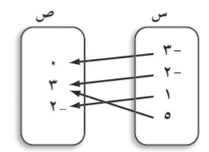
( ٢ درجتان )

( ٣ درجات )

3
2
حل المتباينة المركبة التالية
٥ < ٣ هـ + ٢ ≤ ١١
.........................................................................................................................................................................................................................................
.........................................................................................................................................................................................................................................

( ٤ درجات )

( 3 درجات )

اذا كان ق (س) = ٢س – ٦
فأوجد قيمة : ق ( ٢ )

4
5
أوجد ميل المستقيم المار بالنقطتين
( ٦ ، ٣) ، (٧، -٤ )

.......................................................................................................................................................................................................................................................................................................................................................
.......................................................................................................................................................................................................................................................................................................................................................

تمنياتي لكم بالتوفيق الدائم

انتهــــت الاســـــئـلة
اســــــامه الشراري

المملكة العربية السعودية وزارة التعليم
الإدارة العامة للتعليم بمنطقة مكة متوسطة العز بن عبدالسلام
الاختبار النهائي لمادة الرياضيات للصف الثالث المتوسط الفصل الدراسي الأول 1447 هـ

السؤال الأول : اختر الإجابة الصحيحة : 9 درجات

 | أوجد مجموعة حل المعادلة 3س - 1 = 11 إذا كانت مجموعة التعويض هي { 1 ، 2 ، 3 ، 4 }
 | أ | { 3 } | ب | { 4 } | جـ | { 2 } | د | { 1 }

 | أي المعادلات التالية حلها س = 3
 | أ | س + 1 = 3 | ب | س – 5 = 8 | جـ | %؛4 س = %؛4!؛ | د | 5 س = 30

 | 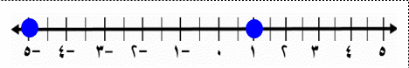  معادلة القيمة المطلقة للتمثيل البياني المجاور ؟
 | أ | | س - 2 | = 3 | ب | | س + 2| = 3 | جـ | | س + 3| = 2 | د | | س - 3| = 2

 | أي مما يأتي هو التمثيل البياني للمعادلة ص = @؛3 س ؟
 | أ | ب | جـ | د
 | 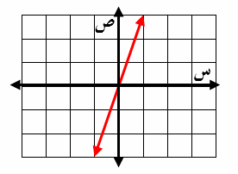 | 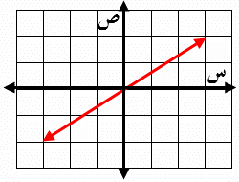 | 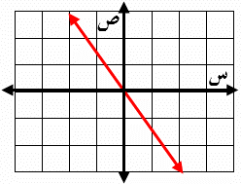 | 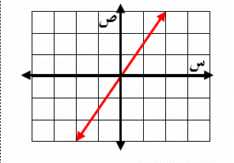

 | معدل التغير الممثل في الجدول المقابل
أ | #؛5 | ب | - #؛5 | س | 3 | 6 | 9 | 1۲ | 15
جـ | %؛3 | د | - %؛3 | ص | 1 | 6 | 11 | 16 | ۲1

☞ | أي مما يأتي معادلة خطية؟
☞ | أ | !؛ سس – ص = 7 | ب | س - ص = 4 | جـ | 3 = س ص | د | س@ - 5= ص

 | ما الصورة القياسية للمعادلة ص - ۸ = ۲ ( س + ٣ )
 | أ | ۲ س + ص = ١٤ | ب | ۲ س - ص = - ١٤ | جـ | ص = ۲س + ١٤ | د | ص – ۲ س = ۱۱

 | ميل المستقيم المار بالقطتين ( -3 ، ۲ ) ، ( 6 ، ۲ )
 | أ | $؛9 | ب | $؛3 | جـ | صفر | د | غير معرف

 | معادلة المستقيم المار بالنقطة ( 3 ، ۲ ) وميله -5 بصيغة الميل ونقطة هي :
 | أ | ص+3 = -5(س+۲) | ب | ص+۲ = 5(س-3) | جـ | ص-3= -5(س-۲) | د | ص-۲ = -5(س-3)

☺ | معادلة المستقيم الموازي للمستقيم الذي معادلته ص = #؛4 س -8 بصيغة الميل والمقطع
☺ | أ | ص= - #؛4 س -1 | ب | ص= #؛4 س -9 | جـ | ص = $؛3 س -۲ | د | ص = - $؛3 س -5

😐 | أي المعادلات الآتية هي معادلة مستقيم ميله ۲ ومقطعه الصادي - ٥ ؟
😐 | أ | ص = - ٥ س + ۲ | ب | ص = ۲ س + ٥ | جـ | ص = ٥ س + ۲ | د | ص = ۲ س - ٥

☹ | ما المتباينة التي تمثل الموقف: ( المكسب ٧٥ ريالاً مع زيادة أو نقصان بمقدار ريالين )
☹ | أ | |س - ۲| < 75 | ب | |س - 75| حمس ۲ | جـ | |س - 75| < ۲ | د | |س | < 77

 | مجموعة حل المتباينة ( العدد 3 مضافاً إلى ثلاثة أمثال عدد أصغر من ذلك العدد ناقص 7 )
 | أ | { س | س آ -5 } | ب | { س | س جمس -5 } | جـ | { س | س آ 5 } | د | { س | س آ -6 }

 | 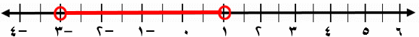  أوجد متباينة مركبة للتمثيل البياني المجاور
 | أ | -3 حمس س حمس 1 | ب | 3 حمس س حمس 1 | جـ | -3 آ س حمس 1 | د | -3 آ س آ 1

 | كان عدد المتطوعين في العمل الخيري في إحدى القرى 5٠ متطوعا ، فإذا كانت نسبة الرجال إلى  النساء ۲ : 3 فإن عدد المتطوعين من الرجال
 | أ | 35 | ب | 25 | جـ | 20 | د | 40

 | عدد حلول النظام ص = - 3 س + ۲ ، ص = ۲س
 | أ | لا يوجد حل | ب | حل واحد | جـ | عدد لا نهائي من الحلول | د | لا يمكن تحديده

 | عند حل نظام المعادلتين : س + ۲ص = 15 ، 5 س + ص = ۲1 ، فما العبارة التي يمكن تعويضها عن س في المعادلة الثانية ؟
 | أ | 15 – ۲ص | ب | ؛%؛!؛؛؛؛؛؛؛؛؛؛؛؛؛؛_2؛؛؛؛؛؛ ؛س ؛؛ | جـ | !؛@؛؛؛؛؛؛_؛5؛؛@؛؛؛ ؛س ؛ | د | ۲1 – 5س
5
3
ظظ
 | إذا كنت ترتفع 3 أقدام لكل 5 اقدم تتحركها إلى الأمام عند قيادة سيارتك في طريق جبلي ، فما ميل الطريق ؟
 | ا~ | %؛3 | ب~ | #؛4
 | ج~ | #؛5 | د~ | $؛3

السؤال الثاني : 11 درجة  (أ) ضع علامة ( ض ) أمام العبارة الصحيحة وعلامة ( ضض ) أمام العبارة الخاطئة |  | العلامة
 | حل المعادلة : 7 س = 9 ( س – 4 ) هو س = 18
 | ( ثلاثة أعداد صحيحة زوجية متتالية مجموعها 54 ) أوسط هذه الأعداد هو 25
 | المعادلة 3 س – 5 = 5 ( س + 1 ) – ۲س لها عدد نهائي من الحلول
 | إذا كانت إشارة أ سالبة في المعادلة : ص = أس ، فإن الميل سالب.
 | إذا كانت د(س) = س@ + 11 فإن قيمة د(3) = 15
☞ | اذا قطع الخط الرأسي التمثيل البياني في نقطتين فقط فإن التمثيل البياني يمثل دالة
 | الخطوط المستقيمة الرأسية لا يمكن كتابة معادلاتها بصيغة الميل والمقطع
 | المقطع الصادي هو النقطة التي تكون عندها قيمة المتغير المستقل تساوي صفراً
 | يمكن حل المتباينة - 3 س + 4 حمس -۲ دون أن نضرب كلا الطرفين في عدد سالب أو نقسمها عليه
☺ | حل المتباينة 6 ص – 8 ى 4ص + ۲6 هو { ص|ص > 17 }
😐 | حل النظام 4 س + 6 ص = -10 هو ( ۲ ، 1 )  8 س - 3 ص = ۲5
☹ | أفضل طريقة لحل النظام ص = ۳ س + ۱۲ ، ۲ س + ص = ١٦ هي الحذف بالطرح

(ب) اكمل العبارات التالية
 | العدد الذي ثلثاه ناقص 11 أكبر من ذلك العدد بمقدار 4 هو .............
 | نقطة تقاطع التمثيل البياني للمعادلة : ص = - ۳س - ١٨ مع محور السينات هي ......
 | معادلة المستقيم المارّ بالنقطة ( - ۲، ۳) وميله غير معرف هي ...........................
 | مجموعة حل المتباينة |س - 7|آ - ۳ هي ..............................
 | إذا النظام تمثيلاته البيانية مستقيمات متوازية يُسمى .................................................................

السؤال الرابع : أجب عن جميع الأسئلة التالية 20 درجة
 | حل المعادلة التالية ‘2 س – 7 ‘ = 3 ومثل الحل بيانياً  ..........................................................................................................................................................................................................................................................  .........................................................................................................................................................................................................................................................  ........................................................................................................................................................................................................................................................  .........................................................................................................................................................................................................................................................  .........................................................................................................................................................................................................................................................  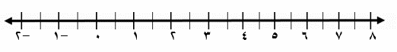  .........................................................................................................................................................................................................................................................

 | سحب ماجد مبلغا من المال من حسابه. وأنفق ربع المبلغ في شراء فواكه، وبقي معه بعد ذلك ٢٢٥ ريالا. كم ريالا سحب ماجد؟  .........................................................................................................................................................................................................................................................  .........................................................................................................................................................................................................................................................  .........................................................................................................................................................................................................................................................  .........................................................................................................................................................................................................................................................  .........................................................................................................................................................................................................................................................

 | تبيع إحدى المكتبات كتابًا ثقافيا بـ ٢٢ ريالا، ويزيد الثمن ١٧ ريالا لكل نسخة إضافية. ما ثمن تسع نسخ من هذا الكتاب ؟  .........................................................................................................................................................................................................................................................  .........................................................................................................................................................................................................................................................  .........................................................................................................................................................................................................................................................  .........................................................................................................................................................................................................................................................  .........................................................................................................................................................................................................................................................

 | مثّل العلاقة {( ۲ ، 4) ،(-5 ، ۲) ، (1 ، -3 ) ،(۲ ، 3)}  بمخطط سهمي ، ثم أوجد المجال والمدى  المجال = ...................................................................................................  المدى =.................................................................................................

 | 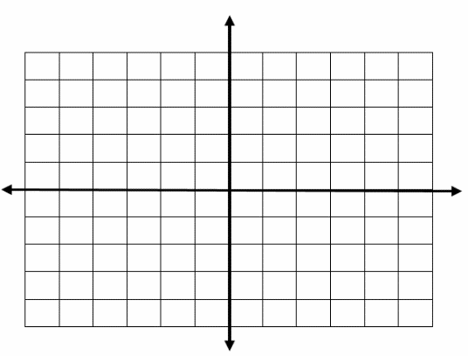  اكتب معادلة المستقيم الذي ميله -5 والمقطع الصادي 3 ومثل بيانيا  ............................................................................................................................................................ ............................................................................................................................................................

☞ | يقارن عالم آثار موقع صندوق جواهر اكتشف مع موقع جدار من القرميد. فإذا كانت المعادلة  ص = - %؛3 س + ١٣ تمثل الجدار ، وكان الصندوق يقع عند النقطة (١٠، ٩) فاكتب معادلة تمثل المستقيم العمودي على الجدار ويمر بموقع الصندوق.  ........................................................................................................................................................................................................................................................  ........................................................................................................................................................................................................................................................  ........................................................................................................................................................................................................................................................  ........................................................................................................................................................................................................................................................  ........................................................................................................................................................................................................................................................  ........................................................................................................................................................................................................................................................

 | من متطلبات الحصول على شهادة في إحدى الدورات حضور المشترك #؛5 أيام التدريب على الأقل . فإذا حقق خالد هذا الشرط بحضوره ١٥ يوما تدريبياً. فما الحد الأعلى لعدد أيام التدريب في هذه الدورة ؟  .......................................................................................................................................................................................................................................................  .......................................................................................................................................................................................................................................................  .......................................................................................................................................................................................................................................................  ....................................................................................................................................................................................................................................................... .......................................................................................................................................................................................................................................................

 | حل المتباينة │س -1 │ ﲨ 3 ومثل مجموعة حلها بيانياً  ........................................................................................................................................................................................................................................  .........................................................................................................................................................................................................................................  .........................................................................................................................................................................................................................................  ........................................................................................................................................................................................................................................

 | مجموع قياسي الزاويتين المتتامتين ٩٠. إذا كانت الزاويتان أ ، ب متتامتين ، والفرق بين قياسيهما ۲0 ، فما قياس  كل منهما ؟  .........................................................................................................................................................................................................................................................  .........................................................................................................................................................................................................................................................  .........................................................................................................................................................................................................................................................  ......................................................................................................................................................................................................................................................... .........................................................................................................................................................................................................................................................

☺ | 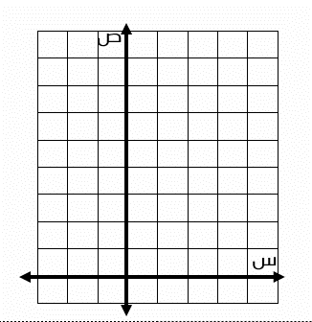  مثل النظام التالي بيانيًا، وأوجد عدد حلوله ، وإن كان واحدا فاكتبه  ص = #؛2 س ص = - ۲س + 7  ..................................................................................................................................................................  ................................................................................................................................................................ ...............................................................................................................................................................
سالم السهيمي
المملكة العربية السعودية وزارة التعليم
الإدارة العامة للتعليم بمنطقة مكة النموذج (2) متوسطة العز بن عبدالسلام
الاختبار النهائي لمادة الرياضيات للصف الثالث المتوسط الفصل الدراسي الأول 1447 هـ

السؤال الأول : اختر الإجابة الصحيحة : 13 درجة

 | يقود رأمي سيارته بمعدل 104 كلم في الساعة ، أوجد الزمن الذي سيستغرقه للسفر مسافة 31۲ كلم .
 | أ | 4 ساعات | ب | 3 ساعات | جـ | 5 ساعات | د | ساعتان

 | إذا كانت س - 1 = 14 ، و @؛3 ص = ۲ أوجد قيمة س + ص
 | أ | 16 | ب | - 11 | جـ | 5 | د | 18

 | حل المعادلة 13 س + 2 = 4 س + 38
 | أ | 1 | ب | ۲ | جـ | 3 | د | 4

 | أي المعادلات التالية تمثل الخطوة الأولى في عملية حل المعادلة 4(۲س + 7 ) – 6 = 3س
 | أ | 4(۲س + 7 ) + 7 = 3س | ب | 8 س + 7 – 6 = 3س | جـ | 4(۲س + 1 ) = 3س | د | 8 س + ۲8 – 6 = 3س

 | في العلاقة } ( 8 ، 3 ) ، (-4 ، 0) ، ( 6 ، -5 ) ، ( -3 ، -1 ) { المدى هو :
 | أ | }0 ، -1 ، -5 ، 3 { | ب | }8 ، -4 ، 6 ، -3 { | جـ | }3 ، 0 ، -1 { | د | }3 ، 0 ، -1 ،-3 {

☞ | ميل المستقيم المار بالقطتين ( -3 ، ۲ ) ، ( 6 ، ۲ )
☞ | أ | $؛9 | ب | $؛3 | جـ | صفر | د | غير معرف

 | إذا كانت د(س) = س@ + 11 فما قيمة د(3) ؟
 | أ | 9 | ب | ۲0 | جـ | -۲ | د | 14

 | مستعملا المتتابعة الحسابية ١۲، ١٥، ١٨، ۲١، ...: أي المعادلات الآتية تمثل الحد النوني للمتتابعة ؟
 | أ | أ نن = ٣ن + ٩ | ب | أ نن = ٩ن + 3 | جـ | أ نن = 1۲ن+ ٣ | د | أ نن = ن+ 1

 | أي العلاقات التالية يمثل دالة؟
 | أ | ب | جـ | د
 | 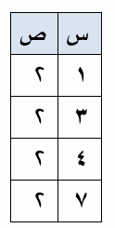 | 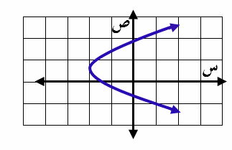 | 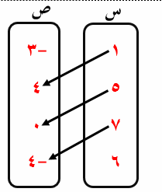 | 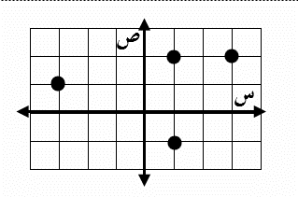

☺ | قيمة تذكرة مشاهدة مسرحية ٥ ريالات لكل طفل و ٨ ريالات للشخص الكبير. والمعادلة 5 س + ٨ ص = 80 تمثل  عدد الأطفال س، وعدد الكبار ص الذين يمكنهم مشاهدة المسرحية بـ ٨٠ ريالاً . إذا لم يشاهد المسرحية أي شخص  كبير، فكم طفلًا يمكنه مشاهدة المسرحية بـ ٨٠ ريالاً ؟
☺ | أ | 6 | ب | 10 | جـ | 13 | د | 16

😐 | أي المعادلات التالية يكون تمثيلها مستقيما رأسيا ؟
😐 | أ | 2 س = ص | ب | ص + 5 = 3 | جـ | 3 س – 2 = 0 | د | س – ص = 0

☹ | أعطى عبد الله ولده ناصر ۱۰۰ ريال وبدأ ناصر إضافة ۲5 ريالا كل شهر إلى هذا المبلغ لشراء جهاز ألعاب تكلفته ص ريالا. اكتب معادلة خطية بصيغة الميل والمقطع لعدد الأشهر (س ) المتطلبة لتوفير مبلغ ( ص ) ريالا.
☹ | أ | ص= 100س + ۲5 | ب | ص = ۲5 س +100 | جـ | ص = 5 س +100 | د | ص = ۲5 س -100

 | أي مما يأتي يمثل معادلة المستقيم المبين في الشكل 0 |  | 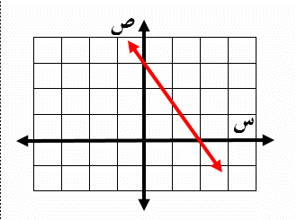
 | أ ~ ص = #؛2 س + 3 | ب~ ص = - #؛2 س - 3
 | ج~ ص = - #؛2 س + 3 | د~ ص = - @؛3 س + 3

 | معادلة المستقيم المار بالنقطة ( 3 ، ۲ ) وميله -5 بصيغة الميل ونقطة هي :
 | أ | ص+3 = -5(س+۲) | ب | ص+۲ = 5(س-3) | جـ | ص-3= -5(س-۲) | د | ص-۲ = -5(س-3)

 | معادلة المستقيم الموازي للمستقيم الذي معادلته ص = #؛4 س -8
 | أ | ص= - #؛4 س -1 | ب | ص= #؛4 س -9 | جـ | ص = $؛3 س -۲ | د | ص = - $؛3 س -5

 | يدخر محمد 35 ريالاً تزيد أو تنقص بثلاث ريالات , يعبر عن ذلك بالمتباينة :
 | أ | 35حمس س حمس 3۲ | ب | 3۲حمس س حمس 35 | جـ | 3۲ حمس س حمس 38 | د | -3۲حمس س حمس 38

 | 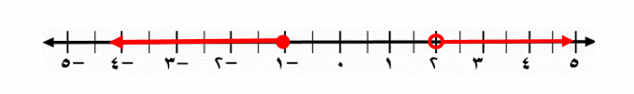  ما المتباينة المركبة التي تعبّر عن التمثيل البياني أدناه
 | أ | - ١ < س حمس ۲ | ب | -۱ حمس س < ۲ | جـ | س حمس - ١ أو س > ۲ | د | س < -١ أو س جمس ۲

 | حل المتباينة - !؛3 ه حمس 6
 | أ | ه حمس -۲ | ب | ه حمس -18 | جـ | ه جمس -۲ | د | ه جمس -18

 | تتركز أشجار النخيل بصفة خاصة في العالم العربي، حيث يوجد به أكثر من ٦٠ مليون شجرة تمثل نحو ثلاثة أخماس أشجار النخيل في العالم. فما عدد أشجار النخيل في العالم؟
 | أ | 60 مليون | ب | اكثر من 100 مليون | جـ | أقل من 100 مليون | د | 30 مليون

 | 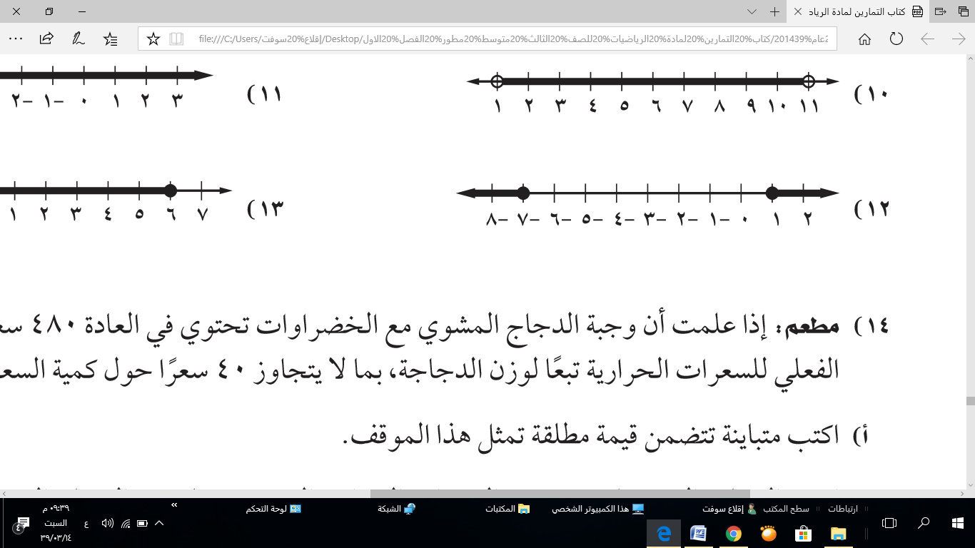  المتباينة التي تتضمن قيمة مطلقة للتمثيل الاتي هي
 | أ | |س-4| جمس 3 | ب | |س+3|حمس 4 | جـ | |س+3| جمس 4 | د | |س-3| آ 8

 | أوجد العددين اللذان مجموعهما يساوي 11 وخمسة أمثال الاول زائد الثاني يساوي 19 0
 | (أ) ( 8 ، 3 ) | (ب) ( 6 ، 7 ) | (جـ) ( ۲ ، 9 ) | (د) ( 8 ، 1 )

 | حل النظام 4س - 3ص = 1  6س + 3ص = 9
 | (أ) عدد لانهائي من الحلول | (ب) ( 0 ، -1 ) | (جـ) لا يوجد حل | (د) ( 1 ، 1 )

 | ما قيمة ص في حل نظام المعادلتين : س = ٥ ص – ١ ، ۲ س + ٥ ص = - ٣۲
 | (أ) ۲ | (ب) -1 | (جـ) 1 | (د) - ۲

 | أفضل طريقة لحل النظام ٥ س - ۲ ص = ٤ ، ۲ س + ۲ ص = ۸
 | (أ) الحذف باستعمال الجمع | (ب) الحذف باستعمال الضرب | (جـ) التعويض | (د) الحذف باستعمال الطرح

 | إذا كان مجموع قياسي الزاويتين س ، ص يساوي 180 % ، وقياس الزاوية س يساوي قياس الزاوية ص مضافا اليها ۲4 % فإن قياس س ، ص على الترتيب هو
 | ا~ 78 % ، 10۲ % | ب~ 78 % ، 78 % | ج~ 10۲ % ، 78 % | د~ 90 % ، 90 %

 | إذا كانت النقطة (-3 ، ۲) تمثل حل نظام معادلتين، وكانت إحدى معادلتيه هي س+4ص = 5 فإن المعادلة الثانية هي
 | ا~ س – ص = -1 | ب~ س + ص = 5 | ج~ س + ص = -1 | د~ س + 4 ص = 7

السؤال الثاني : 7 درجات  (أ) ضع علامة ( ض ) أمام العبارة الصحيحة وعلامة ( ضض ) أمام العبارة الخاطئة |  | العلامة
 | تشكل أعمار ثلاثة أخوة أعداداً صحيحة متتالية مجموعها 96 فإن عمر الأوسط يساوي 33 سنة
 | إذا كانت س = -4 ، ص = 7 فإن قيمة ‘ ۲ - 3ص‘ + ۲س تساوي 11
 | قيمة ك التي تجعل المعادلة ك ( 3س – 2 ) = 4 – 6س متطابقة هي -۲
 | قيمة هـ التي تجعل ميل المستقيم المار بالنقطتين ( 7 ، هـ ) ، ( -5 ، 2) صفر تساوي ۲
 | إذا وازى المستقيم المار بالنقطتين ( -۲ ، 4 ) ، ( 5 ، د ) المستقيم ص = 3س + 4 فإن د = 7
☞ | ميل المستقيم الموازي للمستقيم الذي معادلته ص = 7 س + 1 هو – 7
 | معدل تغير المعادلة الخطية 3ص – 5 س = 7 هو %؛3
 | معادلة المستقيم المارّ بالنقطة ( ٥ ، 4 ) ويوازي محور السينات هي ص = 5
 | إذا طرح العدد نفسه من طرفي متباينة صحيحة فإن المتباينة الناتجة تكون غير صحيحة
☺ | يعني وجود الإشارة السالبة في المتباينة ضرورة تغيير اتجاه إشارتها
😐 | إذا كانت س + ۲ < ١ فإن العدد الصحيح ( - 1 ) يحقق المتباينة
☹ | إذا كانت نتيجة حل النظام جملة خطأ مثل 3 = 7 فلا يوجد حل للنظام
 | ناتج ضرب المعادلة -7س – 3ص = 11 في -3 هو -۲1 س + 9 ص = 11
 | إذا كان عدد الحلول في نظام من معادلتين عدد لا نهائي من الحلول يسمى نظامًا غير مستقل

(ب) اكمل العبارات التالية 10 درجات
 | حل المعادلة 3 ( ب + 1 ) – 5 = 3 ب – 2 ......................................................................
 | يزداد ضغط الهواء داخل إطار السيارة مع ازدياد درجة الحرارة ، المتغير المستقل : ...............................................
 | قيمة ص التي تجعل 9 ، 4 ، ص ، -6 ... متتابعة حسابية هي ...............................................
 | تُسمّى مجموعة المساقط الثانية للأزواج المرتبة في العلاقة .................................................................................
 | المقطع الصادي للمستقيم المار بالنقطتين ( 5 ، ۲ ) ، ( 3 ، ٦ ) هو ...............................................
☞ | النقطة ( 1 ، ك ) تقع على المستقيم الذي معادلته : ص = س +٤ فإن ك = ...............
 | ناتج ضعف عدد مضاف إليه 8 لا يزيد عن 10 يُعبر عنها بــــ ...................................................................................
 | عدد حلول النظام ص = 7س + 10 ، ص = 8 س +5 يساوي ...............................................
 | مجموعة حل المعادلة |۲س +5| = -7 هي ..............................................................................
☺ | المقطع الصادي للمعادلة الخطية 5 ص + 3 س = 15 هو .......................................................

السؤال الرابع : أجب عن جميع الأسئلة التالية 10 درجات
 | حل المعادلة التالية |۲س - 3| = 9 ومثل حلها بيانيا0  ..........................................................................................................................................................................................................................................................  .........................................................................................................................................................................................................................................................  ........................................................................................................................................................................................................................................................  .........................................................................................................................................................................................................................................................  .........................................................................................................................................................................................................................................................  .........................................................................................................................................................................................................................................................

6 | حدد ما اذا كانت المتتابعة : 0 ، !؛2 ، 1 ، #؛2 ، ... حسابية أم لا ؟ و اذا كانت كذلك فأوجد أساسها  ...........................................................................................................................................................................................................................................  ........................................................................................................................................................................................................................................... ...........................................................................................................................................................................................................................................

6 | اكتب معادلة المستقيم المار بالنقطة ( 3 ، -5 ) والمعامد للمستقيم الذي معادلته ص = - !؛3 س + 5 بالصيغة القياسية  .............................................................................................................................................................................................................................................................  .............................................................................................................................................................................................................................................................  .............................................................................................................................................................................................................................................................  .............................................................................................................................................................................................................................................................

3 | حل المتباينتين المركبتين 4 س + 7 ﲨ ۲3 أو 3س آ -1۲ ومثل مجموعة الحل بيانيا  .................................................................................................................................................................................................................................................  .................................................................................................................................................................................................................................................  .................................................................................................................................................................................................................................................  .................................................................................................................................................................................................................................................  ....................................................................................................... .................................................................................................................................................  ...................................

۲ | ( ب) حل النظام مستعملاً طريقة الحذف ۲س + 5ص = 11  4س + 3ص = 1  .........................................................................................................................................................................................................................................................  .........................................................................................................................................................................................................................................................  .........................................................................................................................................................................................................................................................  .........................................................................................................................................................................................................................................................  .........................................................................................................................................................................................................................................................

المملكة العربية السعودية نموذج 3 وزارة التعليم
الإدارة العامة للتعليم بمنطقة مكة متوسطة العز بن عبدالسلام
الاختبار النهائي لمادة الرياضيات للصف الثالث المتوسط الفصل الدراسي الأول 1447 هـ

السؤال الثاني : 8 درجات  ضع علامة ( ض ) أمام العبارة الصحيحة وعلامة ( ضض ) أمام العبارة الخاطئة |  | العلامة
1 | تسمى المعادلة 2 ( س + 3 ) = 2 س + 6 متطابقة
2 | ثلاثة أعداد صحيحة متتالية مجموعها ۲1 يعبر عنها بالمعادلة ٣ن + 3 = ۲1
3 | إذا قطع الخط الرأسي التمثيل البياني في أكثر من نقطة فإن العلاقة تمثل دالة
4 | الحد الخامس عشر في المتتابعة الحسابية ٣ ، -۱۰ ، - ۲۳ ، ...... يساوي - ۱۷۹
5 | ميل المستقيم المعامد للمستقيم الذي معادلته ص = 7 هو - !؛7
6 | تتغير إشارة المتباينة إذا قُسم طرفي المتباينة على عدد موجب
7 | المتغير التابع هو المتغير الذي يحدد قيم مخرجات العلاقة
8 | صيغة الميل ونقطة لمعادلة مستقيم تمر بالنقطة ( 3 ، 5 ) هي ص – 3 = م ( س – 5 )
9 | 3 س + 7 = 2 ص معادلة خطية مكتوبة في الصورة القياسية
10 | المتباينة الدالة على الجملة ( ناتج جمع عدد وأربعة لا يقل عن ١٠ ) هي س + ٤ آ ١٠
11 | مجموعة حل المتباينة 2 س – 5 حمس – 11 هي { س ‘ س حمس – 3 }
12 | مجموعة حل المتباينة | ص -٤ | حمس ٤ هو المجموعة الخالية
13 | حل نظام المعادلتين س - ص = -١ ، ٢س + ص = - ٢ هو : ( -1 ، 0 )
14 | الطريقة التي ليست طريقة جبرية لحل أنظمة المعادلات الخطية هي التمثيل البياني
15 | العلاقة { ( ۲ ، ۲ ) ، ( - ١ ، ٥ ) ، ( ٥ ، ۲ ) ، ( 1 ، - ٤ ) ، ( 7 ، 5 ) } لا تمثل دالة
16 | لا يمكن استعمال معادلة الميل في المستقيمات الرأسية

السؤال الثاني : 11 درجة
ا~ | ضع رقم العبارة من العمود الأول أمام العبارة الصحيحة التي تناسبها من العمود الثاني
م | العمود الأول | الرقم | العمود الثاني
1 | حل المعادلة الخطية المارة بالنقطتين ( 1 ، 3 ) ، ( 17 ، 0 ) هو |  | عدد لانهائي من الحلول
۲ | المقطع السيني للمعادلة 4س - 3ص = 1۲ هو |  | -3
3 | أساس المتتابعة الحسابية 1 ، 7 ، 13 ، .............. هو |  | 3
4 | أحد حلول المتباينة ك + 3 حمس 1 هو |  | 6
5 | عدد حلول النظام المتسق وغير المستقل |  | حل واحد
 |  |  | 17

ب~ أكمل الفراغات التالية بما يناسبها :

1 | مجموعة حل المعادلة : 6 ص - ۲ = 3 ص + 10 هو ..............................................
۲ | مجموعة حل المتباينة : | 8س-5 | آ - 7 هي ..............................................
3 | يزداد ضغط الهواء مع ازدياد درجة الحرارة المتغير المستقل هو ..............................................
4 | يكون المستقيمان متعامدين إذا كان حاصل ضرب ميلهما يساوي .............................................
5 | عند حل نظام المعادلتين 2س + 5 ص = 7 ، 3 س – 5 ص = 3 فإن س = .............................................
6 | معدل التغير في الجدول التالي | س | 1 | 3 | يساوي ..............................................
6 | معدل التغير في الجدول التالي | ص | 9 | 15 | يساوي ..............................................

السؤال الثالث : اختر الإجابة الصحيحة : 8 درجات

1 | أوجد مجموعة حل المعادلة 5س +5 = 30 إذا كانت مجموعة التعويض هي { 6 ، 5 ، 4 ، 3 ، 2 }
1 | أ | { 3 } | ب | { 4 } | جـ | { 5 } | د | { 6 }

۲ | أي مما يأتي معادلة خطية؟
۲ | أ | !؛ سس – ص = ۷ | ب | س - ص = ٤ | جـ | 3 = س ص | د | س@ - ٤ = ص

3 | المعادلة التي تمثل المسألة : ( ثلاثة أعداد صحيحة زوجيه متتالية مجموعها 30 ) هي :
3 | أ | 3س + 6 = 30 | ب | 3س + 30 = 6 | جـ | 3س + 30 = 3 | د | 3س + 3 = 30

4 | 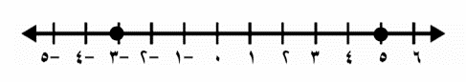  معادلة تتضمن القيمة المطلقة لتمثيل التالي :
4 | أ | │س+ 4│= 4 | ب | │س- 1│= 4 | جـ | │س– 4│= 1 | د | │س + 1│= 4

5 | ميل المستقيم المجاور |  |  |  | 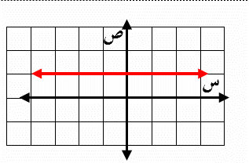
5 | أ | سالب | ب | موجب
 | جـ | صفر | د | غير معرف

6 | أوجد ميل المستقيم المار بتانقطة ( 0 ، 3 ) ويوازي المستقيم الذي معادلته ص = 5 س + 7
6 | أ | ص = 5 س + 3 | ب | ص = 3 س + 5 | جـ | ص = 7 س + 3 | د | ص = 5 س + 7

7 | قيمة هـ التي تجعل ميل المستقيم المار بالنقطتين ( -4 ، 2 ) ، ( هـ ، 8 ) رأسي هي
7 | أ | 8 | ب | 2 | جـ | -4 | د | 0

8 | أي العلاقات التالية يمثل دالة؟
8 | أ | ب | جـ |  | د
8 | 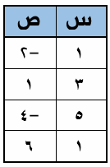 | 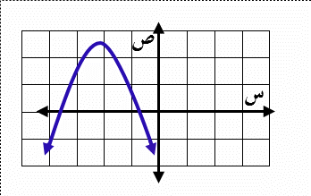

9 | يجمع كمال الطوابع، إذا كان لديه الآن ٤٨ طابعًا، ويشتري ٥ طوابع جديدة كل أسبوع، فكم طابعًا يصبح لديه  بعد 10 أسابيع ؟
9 | أ | 10۲ | ب | 98 | جـ | 94 | د | 100

10 | حل المتباينة : - 5 حمس ۲م -1 آ 9
10 | أ | ۲ حمس م حمس 5 | ب | ۲ حمس م آ 10 | جـ | -۲ حمس م آ 5 | د | ۲ حمس م آ 5

11 | حُلّ المتباينة: $؛5 ك < - ١۲
11 | أ | ك آ 15 | ب | ك ى 1۲ | جـ | ك آ - 15 | د | ك حمس 1۲

12 | أي المتباينات الآتية مجموعة حلّها هي : { س | س > ۳ أو س < - 3 } ؟
12 | أ | |۲س|جمس 6 | ب | |۲س|ى 6 | جـ | |۲س|حمس 6 | د | |۲س|آ 6

في الأسئلة 13– 14 |  |  |  |  |  |  |  |  | 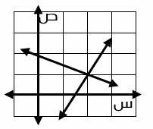
13 | المصطلح
13 | ا~ | غير متسق | ب~ | متسق وغير مستقل | ج~ | غير مستقل | د~ | متسق ومستقل
14 | حل النظام المكون من المستقيمين
14 | أ | ( ۲ ، 1 ) | ب | ( ۲ ، ۲ ) | جـ | ( 1 ، 1 ) | د | ( 1 ، ۲ )

15 | عدد حلول النظام ص = ۲ س ، ص - ۲س = 0
15 | أ | لا يوجد حل | ب | حل واحد | جـ | عدد لا نهائي من الحلول | د | لا يمكن تحديده

16 | أفضل طريقة لحل النظام ٥ س + ۲ ص = ٤ ، ۲ س + ۲ ص = ۸
16 | أ | الحذف باستعمال الجمع | ب | الحذف باستعمال الضرب | ج | الحذف باستعمال الطرح | د | التعويض

السؤال الرابع : أجب عن جميع الأسئلة التالية 13 درجة
 | أوجد مجموعة حل المعادلة | س – 2 | = 3 ومثل حلها بيانياً 0  .............................................................................................................................................................................................................................................  .............................................................................................................................................................................................................................................  .............................................................................................................................................................................................................................................  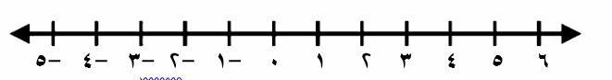  5س+1  2س+1  3س+4
س+ 13
 | أوجد قيمة س التي تجعل محيطي  2س  الشكلين الاتيين متساويين  .............................................................................................................................................................................................................................................  .............................................................................................................................................................................................................................................  .............................................................................................................................................................................................................................................  .............................................................................................................................................................................................................................................

 | اكتب معادلة المستقيم المار بالنقطتين ( 7 ، 5 ) ، ( 8 ، 7 ) بالصورة القياسية  .................................................................................................................................................................................................................................................  .................................................................................................................................................................................................................................................  .................................................................................................................................................................................................................................................  .................................................................................................................................................................................................................................................

 | يدفع أنس مبلغ 40 ريالا شهريا لشركة صيانة مكيفات، بغض النظر عن عدد مرات صيانة مكيفات بيته. إذا كانت ن تمثل عدد مرات صيانة مكيفات بيته في الشهر ، ص تمثل تكلفة هذه الصيانة بالريال، فما معادلة المستقيم الذي يمثل هذه المعلومات ؟ وما ميله؟  ......................................................................................................................................................................................................................................................  ......................................................................................................................................................................................................................................................  .....................................................................................................................................................................................................................................................  .....................................................................................................................................................................................................................................................

 | حل المتباينة │س -1 │ ﲨ 3 ومثل مجموعة حلها بيانياً  .................................................................................................................................................................................................................................................  .................................................................................................................................................................................................................................................  .................................................................................................................................................................................................................................................

☞ | يريد خالد شراء هدية لأخيه الأصغر على الا تتجاوز 50 ريال مع التغليف ، اذا كان تكلفة التغليف 5 ريال اكتب متباينة تعبر عن الموقف ثم حلها  ......................................................................................................................................................................................................................................................  .....................................................................................................................................................................................................................................................  ..................................................................................................................................................................................................................................................... ......................................................................................................................................................................................................................................................

 | تمتلك شركة طيران سيارات ذات سعة قصوى تبلغ 3 مسافرين ، وعربات ذات سعة قصوى تبلغ ۸ مسافرين . فإذا كان عدد جميع المركبات 1۲ ، وتتسع لـ 4٦ مسافرًا فما عدد العربات التي تمتلكها الشركة ؟  ......................................................................................................................................................................................................................................................  .....................................................................................................................................................................................................................................................  ..................................................................................................................................................................................................................................................... ......................................................................................................................................................................................................................................................  .....................................................................................................................................................................................................................................................  .....................................................................................................................................................................................................................................................

 | حل النظام التالي مستعملا طريقة الحذف : 4 س + 6 ص = –10  8س – 3 ص = ۲5  ......................................................................................................................................................................................................................................................  .....................................................................................................................................................................................................................................................  ..................................................................................................................................................................................................................................................... ......................................................................................................................................................................................................................................................  .....................................................................................................................................................................................................................................................  .....................................................................................................................................................................................................................................................
سالم السهيمي
المملكة العربية السعودية نموذج 4 وزارة التعليم
الإدارة العامة للتعليم بمنطقة مكة متوسطة العز بن عبدالسلام
الاختبار النهائي لمادة الرياضيات للصف الثالث المتوسط الفصل الدراسي الأول 1447 هـ

السؤال الأول : اختر الإجابة الصحيحة : 14 درجة

1 | أي المعادلات الآتية لا تكافئ المعادلة : س - ۷ = ۱۲ ؟
1 | أ | س - ٩ = ١٤ | ب | س - ۱۰ = ۹ | جـ | س = ۱۹ | د | س - ٣ = ١٦

۲ | ما مجموعة حلّ المعادلة : |س – ١ | = ٥ ؟
۲ | أ | { -٦ ، ٤ } | ب | { - ٤ ، ٦} | جـ | { - ١ ، ٥ } | د | { ٦ }

3 | ما حل المعادلة : ٨ س - ٥ = ۲٣ + ٤س ؟
3 | أ | 7 | ب | ۲3 | جـ | 5 | د | 5ثث4

4 | ما مجموعة حل المعادلة ۳ س - ۱ = ٥ إذا كانت مجموعة التعويض { -۲ ، ۲، ٤ ، ٦ }
4 | أ | { -۲ } | ب | { ۲ } | جـ | { ٤ } | د | { ٦ }

5 | مجموعة حل المعادلة │س – 8 │= -9
5 | أ | { 9 ، - 1} | ب | { -9 ، -1} | جـ | { 9 ، 1} | د | ف

6 | معادلة القيمة المطلقة للتمثيل البياني المجاور ؟
6 | أ | | س - ۲ | = 3 | ب | | س + ۲| = 3 | جـ | | س + 3| = ۲ | د | | س - 3| = ۲

7 | أي مما يأتي متتابعة حسابية ؟
7 | أ | ١ ، ۲ ، ٦ ، ١٠ ، ... | ب | ٣٤ ، ٣٥ ، ٣٨ ، ٤٣ ، ... | جـ | ٥ ، ٨ ، ١١ ، ١٤ ، ... | د | ١ ، ٤ ، ٩ ، ١٦ ، ...

8 | أي مما يأتي معادلة خطية؟
8 | أ | !؛ سس – ص = ۷ | ب | س@ - ٤ = ص | جـ | ۳ = س ص | د | س - ص = ٤

9 | قيمة هـ التي تجعل ميل المستقيم المار بالنقطتين ( 7 ، ه ) ، (-5 ، 1) يساوي صفر
9 | أ | 1 | ب | 6 | جـ | -۲ | د | 0

10 | ما الصورة القياسية للمعادلة ص - ۸ = ۲ ( س + ٣ )
10 | أ | ۲ س + ص = ١٤ | ب | ۲ س - ص = - ١٤ | جـ | ص = ۲س + ١٤ | د | ص – ۲ س = ۱۱

11 | في العلاقة } ( 8 ،3 ) ، (-4، 0) ، ( 6 ، -5 ) ، ( -3 ، -1 ) { المجال هو :
11 | أ | }3،0 ،-1 ، -3 { | ب | } 8 ،-4 ، 6 ، -3 { | جـ | }3 ، 0 ، -1 { | د | }0 ، -1 ، -5 ، 3 {

1۲ | الحد النوني للمتتالية الحسابية ٥ ، ۹ ، ۱۳ ، ۱۷ ، ... هو
1۲ | أ | أ_{ن} = 4 ن + 1 | ب | أ_{ن} = 5 ن | جـ | أ_{ن} = 5 ن - 1 | د | أ_{ن} = 17 ن + 5

13 | ميل المستقيم المار بالنقطتين ( س ، س ) ، ( ص ، ص ) حيث س لآ ص هو
13 | أ | 1 | ب | 0 | جـ | –1 | د | غير معرف

14 | أي ممّا يأتي هي معادلة المستقيم المارّ بالنقطة ( ٠ ، - ٦ ) وميله – ٣ بصيغة الميل والمقطع
14 | أ | ص = - ٦ س - ٣ | ب | ص = - ٣س - ٦ | جـ | س = - ٦ص - ٣ | د | س = –٣ ص –٦

15 | أي العلاقات التالية يمثل دالة ؟
15 | أ | 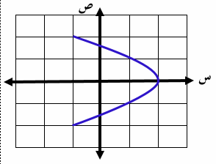  ب | جـ | 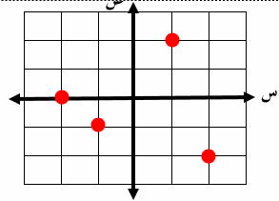  د

16 | معادلة المستقيم المار بالنقطة (1، -8 ) ويوازي المستقيم: ص = 5 س – 3 بصيغة الميل ونقطة هي
16 | أ | ص-8 = 5 (س- 1) | ب | ص–8 = -5(س+ 1) | جـ | ص+8 = 5(س+ 1) | د | ص+8 =5 (س- 1)

17 | ما معادلة المستقيم المارّ بالنقطة ( ۱۹ ، - ۷ ) وميله غير معرّف ؟
17 | أ | ص = -۷ | ب | ۱۹ س = ۷ص | جـ | س = ۱۹ | د | س = ۱۲

حسب البيانات في الشكل المجاور |  |  |  | 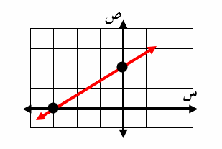
18 | أي ممّا يأتي يمثل معادلة المستقيم المبين في الشكل المجاور؟
أ | ص = @؛3 س +۲ | ب | ص = #؛2 س -3
جـ | ص = #؛2 س + #؛2 | د | ص = @؛3 س + #؛2
19 | جذر المعادلة الخطية هو
أ | ۲ | ب | -۲
جـ | 3 | د | -3

۲0 | حُلّ المتباينة: $؛5 ك < – ١۲
۲0 | أ | ك آ 15 | ب | ك ى 1۲ | جـ | ك آ - 15 | د | ك حمس 1۲

۲1 | ما المتباينة المركبة التي تعبّر عن التمثيل البياني أدناه ؟
۲1 | أ | – ١ < س حمس ۲ | ب | –۱ حمس س < ۲ | جـ | س حمس - ١ أو س > ۲ | د | س < –١ أو س جمس ۲

۲۲ | حُلّ المتباينة: | س – ۱ | حمس 1
۲۲ | أ | 1جمس س جمس 0 | ب | ۲ جمس س جمس 0 | جـ | ۲ ى س جمس 0 | د | س حمس ۲

۲۲ | حل المتباينة –3ص جمس –1۲
۲۲ | أ | ف | ب | ص حمس 4 | جـ | ص آ-4 | د | ص آ14

۲3 | أي المتباينات الآتية مجموعة حلّها هي : { س | س > ۳ أو س < – 3 } ؟
۲3 | أ | |۲س|جمس 6 | ب | |۲س|ى 6 | جـ | |۲س|حمس 6 | د | |۲س|آ 6

۲4 | مجموعة حل المتباينة | 3ر+5| جمس -1۲ هي
۲4 | أ | -1۲حمس ر حمس 5 | ب | مجموعة الأعداد الحقيقية | جـ | -1۲حمس ر حمس 7 | د | ف

۲5 | إذا كانت النقطة (-3 ، ۲) تمثل حل نظام معادلتين، وكانت إحدى معادلتيه هي س+4ص = 5 فإن المعادلة الثانية هي
۲5 | أ | س – ص = -1 | ب | س + ص = 5 | جـ | س + ص = –1 | د | س + 4 ص = 7

۲6 | حل النظام 3 أ + 7 ب = 1۲  5 أ – 7 ب = 4
۲6 | أ | ( ۲ ، &؛6 ) | ب | ( ۲ ، - &؛6 ) | جـ | ( ۲ ، ^؛7 ) | د | ( ۲ ، 1 )

۲7 | إذا كان ٥ س - ٣ ص = ۷ ، - ٣ س - ٥ ص = ۲۳ ، فما قيمة س ؟
۲7 | أ | 5 | ب | 3 | جـ | -4 | د | -1

۲8 | حل النظام المبين في الشكل المقابل |  |  | 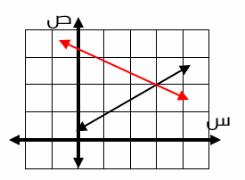
أ | ( ۲ ، 3 ) | ب | ( 3 ، ۲ )
جـ | ( 3 ، 3 ) | د | ( ۲ ، ۲ )

السؤال الثاني : 10 درجات  ضع علامة (ض) أمام العبارات الصحيحة وعلامة (ضض) أمام العبارات الخاطئة 0 |  | العلامة
1 | عددان زوجيان متتاليان مجموعهما ١٤، فإن اكبرهما هو 8
۲ | مجموعة حل المعادلة : ٨س – ٥ = ١٩ هو { 3 }
3 | ما المقطع السيني للمستقيم الذي معادلته : 3س = ١۲ هو 4
4 | المتتابعة س + 8 ، 4س + 6 ، 3 س تعتبر متتابعة حسابية
5 | ما قيمة ل التي تجعل ميل المستقيم ص – ۲ل س = ١١ يساوي ٨ هي 4
6 | ميل المستقيم العمودي على المستقيم ص= - %؛9 س +5 هو - )؛5
7 | حل المتباينة : ل + ٣ جمس ۲ هو ل حمس –١
8 | حُلّ المتباينة : - 5 حمس ۲م -1 آ 9 هو ۲ حمس م آ 10
9 | حل النظام ۲ س + 5 ص = – 1 ، ص = 3 س + 10 هو : ( – 3 ، 1 )
10 | إذا كانت نتيجة حل النظام جملة خطأ مثل 3 = 7 فلا يوجد حل للنظام

السؤال الثالث : 5 درجات
ضع رمز العبارة من العمود الثاني أمام ما يناسبها من العمود الأول ثم ظلل في ورقة الإجابة
م | العمود الأول | الحل | العمود الثاني
1 | حل المعادلة جـ = 15 ÷ 3 × 5 - 4@ |  | أ | { ن ‘ ن جمس 15 }
۲ | إذا كان د(س) = ٣ ( س – ٥ ) ، فأوجد د(٤) |  | ب | 7
3 | معادلة المستقيم المارّ بالنقطة ( ٥ ، 7 ) ويوازي محور السينات هي ص = |  | ج | 9
4 | ما مجموعة حلّ المتباينة: ن - ۷ جمس ۸ ؟ |  | د | { ن ‘ ن جمس 8 }
5 | في النظام 5س+ 4ص= 9 ، ۲س – ص= 1 لحذف المتغير ص نضرب المعادلة الثانية في العدد |  | ه | 4
 |  |  | و | – 3

السؤال الرابع : اجب عن جميع الأسئلة التالية 11 درجة

1 | اكتب معادلة تمثل المسألة ثم حلها درجتان  ( حاصل جمع ثلاثة أمثال عدد مع 4 يساوي خمسة أمثال ذلك العدد )  .........................................................................................................................................................................................................................................................  .........................................................................................................................................................................................................................................................  .........................................................................................................................................................................................................................................................  .........................................................................................................................................................................................................................................................

۲ | الجدول المجاور المسافة المتبقية لوصول عائلة أحمد الى مزرعتهم  (1) أوجد المقطع الصادي  (2) اكتب بيانات الجدول على صورة أزواج مرتبه درجتان ونصف  .....................................................................................................................................................................  ..................................................................................................................................................................  ...................................................................................................................................................................
  الزمن (دقيقة) (س) | المسافة المتبقية (ص)
  0 | 50
  1 | ۲5
  ۲ | 0

3 | أعمال : تحتاج شركة بناء إلى استئجار آلة حفريات لمدة 7 ساعات درجتان ونصف  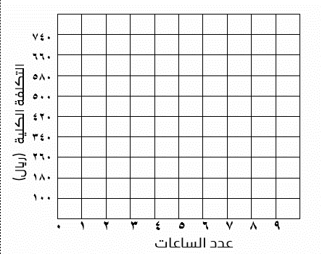  وتتقاضى شركة التأجير 3۲0 ريالًا عن كل ساعة عمل ، إضافة  إلى ١٠٠ ريال رسوم خدمات غير مستردة. اكتب معادلة لإيجاد التكلفة الكلية لاستئجار الآلة لمدة س ساعة، ومثلها بيانيا.  .....................................................................................................................................................  ....................................................................................................................................................... ......................................................................................................................................................

4 | زار أحمد مدينة الألعاب خلال عيد الأضحى المبارك. وقرّر أن يصرف مبلغا لا يزيد على 40 ريالا. إذا كانت أجرة اللعبة الواحدة تكلّف ٧ ريالات، فاكتب متباينة تمثل هذا الموقف. درجة ونصف  ......................................................................................................................................................................................................................................................... ........................................................................................................................................................................................................................................................ ........................................................................................................................................................................................................................................................

5 | باع متجر 7 ثلاجات وغسالات بسعر 500 ريال للثلاجة 700 ريال للغسالة . إذا كان ثمن هذه الأجهزة 4500 اكتب معادلتين تمثلان المسألة ثم حلها درجتان ونصف  .........................................................................................................................................................................................................................................................  .........................................................................................................................................................................................................................................................  .........................................................................................................................................................................................................................................................  .........................................................................................................................................................................................................................................................  ......................................................................................................................................................................................................................................................... .........................................................................................................................................................................................................................................................  ......................................................................................................................................................................................................................................................... .........................................................................................................................................................................................................................................................  .........................................................................................................................................................................................................................................................

سالم السهيمي
المملكة العربية السعودية نموذج 5 وزارة التعليم
الإدارة العامة للتعليم بمنطقة مكة متوسطة العز بن عبدالسلام
الاختبار النهائي لمادة الرياضيات للصف الثالث المتوسط الفصل الدراسي الأول 1447 هـ

اسم الطالب : ........................................................................................................................................................................................ ( )

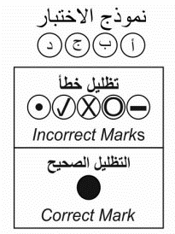
تعليمات:
1لأ تأكد أن عدد الأوراق (3) ورقات 0 ۲لأ لا تترك سؤال بدون إجابة .
3لأ اقرأ السؤال جيداً قبل البدء في الإجابة . 4لأ تأكد من اختيار إجابة واحدة فقط لكل فقرة .
5لأ عند استلامك ورقة الإجابة تأكد من الاسم ثم ظلل حسب ترتيب الفقرات 0
6لأ ظلل الدائرة تظليلاً كاملاً ، امسح جيداً لتغيير الإجابة ، لا تكتب في الأماكن الأخرى لورقة الإجابة 0

استعين بالله ثم أجيب عن الأسئلة التالية

السؤال الأول : ضع علامة (ض) أمام العبارات الصحيحة وعلامة (ضض) أمام العبارات الخاطئة |  | العلامة
1 | المعادلة 3س -6 = 1۲ لا تحتوي على متغيراً في طرفيها
۲ | مجموعة حل المعادلة │ س + 1│= - 7 هو { 6 ، -8 }
3 | حل المعادلة 7س - 7 = ۲س + 1 هو س = ۲
4 | في المستوى الإحداثي تحدد كل نقطة بإحداثي صادي فقط
5 | إذا كان د(س) = س@ - ۲5 فإن د(5) = 0
6 | أي معادلة خطية لابد أن يكون معدل التغير ثابت
7 | الحد الخامس في المتتابعة الحسابية 3 ، 9 ، 15 ، ۲1 ، ... هو ۲7
8 | الحد النوني للمتتابعة ۲ ، 8 ، 14 ، ۲0 ، ...... هو أ نن = 8 ن - 6
9 | الخطوط المستقيمة الرأسية لا يمكن كتابة معادلاتها بصيغة الميل والمقطع
10 | تتغير إشارة التباين عند الضرب أو القسمة على عدد موجب
11 | يمكن تحويل الجمل الرياضية إلى متباينات متعددة الخطوات
1۲ | المتباينتان س ﲨ5 وَ س ﲪ9 تسمى متباينة مركبة
13 | حل النظام ۲ س + 5 ص = – 1 ، ص = 3 س + 10 هو : ( – 3 ، 1 )
14 | يكون النظام غير مستقل إذا كان له عدد لا نهائي من الحلول
15 | للنظام ص = 5 س + 1 ، ۲ص – 10س = ۲ عدد لانهائي من الحلول

السؤال الثاني : اختر الإجابة الصحيحة :
1 | أوجد مجموعة حل المعادلة 5س -5 = 5 إذا كانت مجموعة التعويض هي { 6 ، 5 ، 4 ، 3 ، ۲ }
1 | أ | { 3 } | ب | { 4 } | جـ | { 5 } | د | { ۲ }

۲ | أي مما يأتي ليست معادلة خطية؟
۲ | أ | !؛ سس – ص = ۷ | ب | س - ٤ = ص | جـ | ۳ = س + ص | د | س - ص = ٤

3 | المعادلة التي تمثل المسألة : ( ثلاثة أعداد صحيحة فرديه متتالية مجموعها 57 ) هي :
3 | أ | س + 6 = 57 | ب | 3س + 6 = 75 | جـ | 3س + 6 = 57 | د | 3س + 3 = 57

4 | 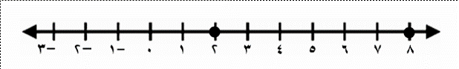  معادلة تتضمن القيمة المطلقة لتمثيل التالي :
4 | أ | │س- 3│= 3 | ب | │س– 5│= 4 | جـ | │س– 4│= 3 | د | │س - 5│= 3

5 | حل النظام المبين في الشكل المقابل
5 | أ | ( ۲ ، 3 ) | ب | ( 3 ، ۲ )
 | جـ | ( 3 ، 3 ) | د | ( ۲ ، ۲ )

6 | في العلاقة } ( 8 ،3 ) ، (-4، 0) ، ( 6 ، -5 ) ، ( -3 ، -1 ) { المدى هو :
6 | أ | }0 ، -1 ، -5 ، 3 { | ب | }8 ، -4 ، 6 ، -3 { | جـ | }3 ، 0 ، -1 { | د | }3،0 ، -1 ،-3 {

7 | عند حل النظام 5س + 7 ص = 9 ، 3س – 4 ص = 1 لحذف المتغير ص نضرب المعادلة الأولى في 4 والثانية في
7 | أ | 3 | ب | -4 | جـ | 5 | د | 7

8 | قيمة ه التي تجعل ميل المستقيم المار بالنقطتين ( -4 ، ۲ ) ، ( 5 ، ه ) أفقي هي
8 | أ | -4 | ب | ۲ | جـ | 8 | د | 0

9 | معدل التغير الممثل في الجدول المقابل
أ | #؛5 | ب | %؛2 | س | 1 | 6
جـ | - %؛2 | د | @؛5 | ص | 7 | 9

10 | أوجد ميل المستقيم المار بالنقطتين الآتية : ( 0 ، 1) ، ( 7 ، 3 )
10 | أ | 7 | ب | @؛7 | جـ | ۲ | د | &؛2

11 | أي المعادلات الآتية هي صيغة الميل والمقطع لمعادلة المستقيم المار بالنقطتين ( ۰ ، ۱) ، ( ۲ ، ۰ )
11 | أ | ص = - ۲ س + ۱ | ب | ص = ۲ س - ۱ | جـ | ص = !؛2 س - ۱ | د | ص = - !؛2 س + ۱

1۲ | أي ممّا يأتي هي معادلة المستقيم المارّ بالنقطة ( ٠ ، - ٦) وميله – ٣ ؟
1۲ | أ | ص = - ٦ س - ٣ | ب | ص = - ٣س - ٦ | جـ | س = - ٦ص - ٣ | د | س = -٣ ص - ٦

13 | معادلة المستقيم ص -7 = 6(س-5) تمر بالنقطة :
13 | أ | ( -7 ، - 5) | ب | (7 ، 5) | جـ | (5 ، 7) | د | (-5 ، -7)

14 | أي العلاقات التالية يمثل دالة؟
14 | أ | ب | جـ | د

15 | معادلة المستقيم ص-1 = 3 ( س+ 4 ) بالصورة القياسية هي :
15 | أ | ص-3س = -13 | ب | 3س - ص = -13 | جـ | ص-3س = 13 | د | ص +۲س = 13

16 | أي مما يأتي يمثل معادلة المستقيم المبين في الشكل 0
16 | أ ~ ص = #؛2 س + 3 | ب~ ص = - #؛2 س - 3
16 | ج~ ص = - #؛2 س + 3 | د~ ص = - @؛3 س + 3

17 | نحدد ما إذا كان مستقيمان متوازيين أم متعامدين عن طريق :
17 | أ | المقطع السيني | ب | المقطع الصادي | جـ | الميل | د | نقطة الأصل

18 | معادلة المستقيم المار بالنقطة ( 0 ، 3 ) والمعامد للمستقيم ص= - !؛2 س + 1
18 | أ | ص= ۲س +3 | ب | ص= ۲س-6 | جـ | ص= ۲س-3 | د | ص = -۲ س +3

19 | حل النظام –4س + 3ص = -3  4 س – 5 ص = 5
19 | أ | ( 0 ، 3 ) | ب | مستحيل الحل | جـ | ( 0 ، –1 ) | د | عدد لانهائي من الحلول

۲0 | حل المتباينة - @؛3 س ﲨ 4
۲0 | أ | { س│س ﲨ -6 } | ب | {س│س ﲪ -6 } | جـ | { س│س ﲨ 6} | د | {س│س آ -6}

۲1 | مجموعة حل المتباينة 5 ( ۲ - ك ) ﲪ -5 ك + 1
۲1 | أ | {ك ‘ ك آ – 10 } | ب | {ك ‘ ك آ 10 } | جـ | {ك ‘ ك ى – 10 } | د | ف

۲۲ | حل المتباينة 6 ﲪ س + 7 ﺁ 10
۲۲ | أ | { س ‘-1حمس س آ 3 } | ب | { س ‘ 1حمس س آ 17 } | جـ | {س ‘1حمس سآ 7 } | د | {س‘ 3حمسسآ 7}

۲3 | مجموعة حل المتباينة | ر+5| حمس -3 هي
۲3 | أ | مجموعة الأعداد الحقيقية | ب | -5حمس ر حمس 3 | جـ | -3 حمس ر حمس 5 | د | ف

۲4 | 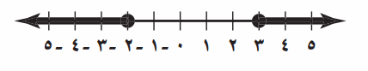  اكتب متباينة مركبة تعبر عن التمثيل الاتي
۲4 | أ | -۲حمس س آ 3 | ب | س آ-۲ أو س جمس 3 | جـ | س حمس -۲ أو س جمس 3 | د | -۲ آس حمس 3

۲5 | أفضل طريقة لحل النظام 5س+6ص = 11  ۲س– 6ص = –4 هي طريقة
۲5 | أ | الحذف بالطرح | ب | التعويض | جـ | الحذف بالجمع | د | الحذف بالضرب

